参加申込書
FAX：097-596-7110 メール：info@oita-ri.jp
職務発明制度推進セミナー

職務発明制度セミナー

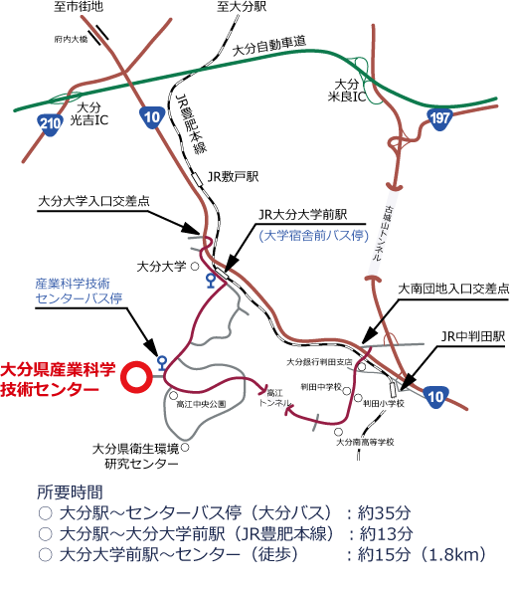

日時：平成３１年４月１７日（水）
13:30～15:55

会場：大分県産業科学技術センター
大分市高江西1-4361-10

会社名：
電話： |  | FAX：
参加者名
氏名 | 部署名・役職 | メール | 産業科学技術センターメールニュースの購読希望される方は○で囲んでください
 |  |  | 希望
 |  |  | 希望
 |  |  | 希望
 |  |  | 希望
 |  |  | 希望
ご記入いただきました個人情報は、本セミナーに関するご連絡と、上記で情報発信を希望された方へのお知らせ以外には使用しません。

